コンパクトなステッパ・モータ向けのセーフティ
セーフ・トルクオフ(STO)機能がついたB&Rのステッパ・モータ向けコンパクトドライブ
コンパクトなACOPOSmicroステッパ・ドライブで、セーフ・トルクオフ(STO)をご利用いただけるようになりました。 いずれは、このセーフティ機能はすべてのACOPOSmicroに追加される予定です。
B&Rは安全用パルス無効化機能をACOPOSmicroステッパ・ドライブに統合し、安全なシャットダウンと誤起動の予防を可能にしました。 安全基準は配線によって、SIL2 / PLD / CAT 3まで到達可能です。
カテゴリー0停止機能
安全用パルス無効化によりドライブに送られる電源が遮断されます。 そうすると電気トルクは発生しなくなり、ドライブは惰性運転から停止に至ります。 EN 1037準拠の予期しない起動の予防要件や、EN 60204-1準拠のカテゴリー0停止機能に関する要件に適合します。 EN 61800-5-2準拠のSTO安全機能に関する要件にも適合しています。

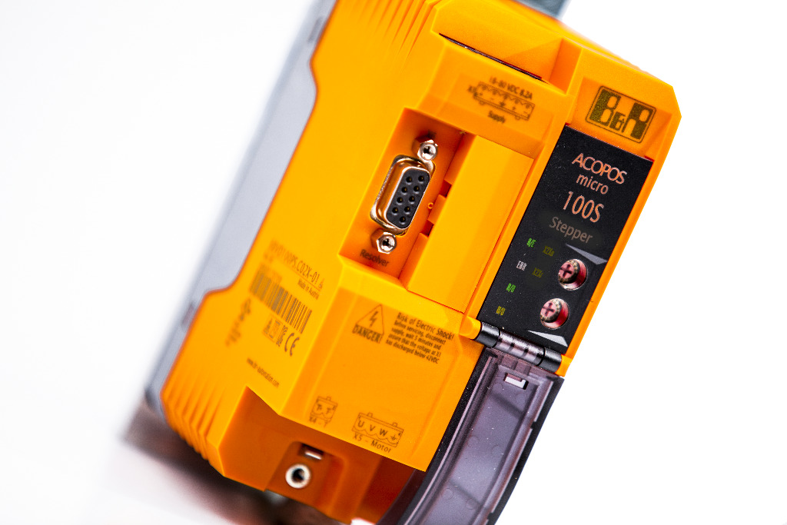
今度はセーフ・トルクオフ(STO)もご利用いただけます： B&RのACOPOSmicroステッパ・ドライブ

B&Rについて
ABBグループの一員であるB&Rは、オーストリアに本社を置く産業オートメーションのグローバルリーダーです。 B&Rは、最先端のテクノロジーと先進的なエンジニアリングを組み合わせ、あらゆる産業のお客様に、マシンおよびファクトリーオートメーション、モーションコントロール、HMI、統合型安全技術など、トータルソリューションを提供しています。OPC UA、POWERLINK、openSAFETYなどのIIoT通信規格やAutomation Studioソフトウェアにより、B&Rは常にオートメーションエンジニアリングの未来を再定義しています。よりいっそうの工程簡素化と、お客様の期待を超えたいというコミットメントに支えられ、B&Rは産業オートメーションの最前線を走り続けています。
より詳細な情報については、www.br-automation.com/ja をご覧ください。

